上海市儿童医院

多参数心电监护仪医疗设备

遴选文件

遴选编号：2020-LX-001

2020年01月15日

第一章 遴选邀请
日期：2020年 01月15日

- 根据《中华人民共和国政府采购法》和《中华人民共和国政府采购法实施条例》的有关规定，经院主管部门批准，我院拟对部分医疗设备现以遴选采购的方式就下列所提供的货物和相关服务进行采购。
- 采购项目如下：
- 第1包： 多参数心电监护仪 壹台
以上包件可投一个或多个包件，每个包件必须单独提供遴选响应文件。

- 有兴趣的潜在供应商请于2020年01月15日起至2020年01月22日止(星期六、日和节假日除外)每天上午9:00~11:30和下午1:00~4:30(北京时间) 前向上海市儿童医院递交遴选响应文件。

遴选响应文件应包括遴选采购报价表、资格证明文件、设备的详细配置、售后服务承诺书及用户名单。
- 遴选采购报价表：成交价格（人民币报价）及交货时间。若有多个设备，请分别单独报价，并报出成交总价。（附件1）
- 资格证明文件包括：供应商的资格文件（三证合一的企业法人营业执照、医疗器械生产/经营许可证（报价产品为医疗器械时适用）、医疗器械注册证（报价产品为医疗器械时适用））、厂商授权书(必须为一级代理或二级代理,二级代理必须为上海区域总代理)等相关证明的复印件（附件2）。
- 设备详细配置：包括提供设备配置清单及技术参数响应情况，并填写技术参数偏离表（附件3）。
- 售后服务承诺书：请写明质保期的时间、保修内容、维修服务响应时间、出保后的维修费用、培训等。（附件4）
- 用户名单：同类设备的用户名单，并提供联系人及联系方式。（附件5）
- 法人代表授权书。（附件6）
- 供应商需提供在“信用中国”网站（www.creditchina.gov.cn）上的查询结果截图（附件7）；
- 无重大违法记录承诺书。（附件8）
- 无行贿犯罪记录声明函（格式）。（附件9）
- 遴选响应文件的份数：正本1份。所有资料必须以档案袋密封,密封处加盖公司骑缝公章,且非格式报价单、开口报价单均无效,不符合以上要求的资料一律作为无效资料处理,不具备遴选资格。

上海市儿童医院
地址：上海市普陀区泸定路355号
邮编：200062
电话：021-52976220
传真：021-52976219
联系人：文志林、许明磊
邮箱：15001931681@163.com

- 评审原则
标注“▲”号的为关键技术参数，对每一关键技术参数的任何偏离将导致废标。医院将根据质量和服务均能满足采购文件实质性响应要求且报价最低的原则确定成交供应商。
- 付款方式：在安装调试验收合格后 30个 工作日内以 一次性 方式支付全部货款。

- 货物需求一览表及技术规格

技术参数及要求
第1包： 多参数心电监护仪 壹台
一、用途：供医疗单位对患者的心电(ECG)、脉搏血氧饱和度(SpO2)、脉率(PR)、呼吸(RESP)、体温(TEMP)、无创血压(NIBP)进行监测，监测信息可以显示、回顾、存储和打印。
二、技术规格要求
1、 主要技术、功能和配置要求：
1.1、 监护仪外形结构
1.1.1、 一体式监护仪,用于监护儿童,新生儿患者
1.1.2、 ≥10英寸LED彩色TFT显示，分辨率≥800*600dpi
1.1.3、 ≥八通道波形显示，波形通道可任意调整数量和位置
1.1.4、 360度报警灯，任何方向都能观察到报警信息
1.1.5、 主机带电池和记录仪重量≤3.5kg
1.1.6、 整机无风扇设计
1.2、 机器配置要求
1.2.1、 具备心电功能(ECG)、脉搏血氧饱和度功能(SpO2)、脉率功能(PR)、呼吸功能(RESP)、体温功能(TEMP)、无创血压功能(NIBP)
1.2.1.1、 心电功能(ECG)
1.2.1.1.1、 ECG导联模式≥两种：3导和5导，指夹式
1.2.1.1.2、 波形扫描速度≥四种：6.25mm/s、12.5mm/s、25mm/s、50mm/s，误差≤10%
1.2.1.1.3、 工作模式≥三种：诊断模式、监护模式、手术模式
1.2.1.1.4、 共模抑制能力：诊断模式≥90dB；监护模式≥105dB；手术模式≥105dB
1.2.1.1.5、 电刀保护：切割模式≥300W；凝结模式≥100W ；恢复时间≤10 s
1.2.1.1.6、 可同屏显示7道心电波形，具备ST模版功能（实时波形对比模板）
1.2.1.1.7、 具备导联脱落监测功能，个别导联脱落的情况下仍能保持监护
1.2.1.1.8、 具备导联自动识别功能，更换3导、5导或12导导联线时，不需要重新设置导联类型
1.2.1.1.9、 具备多导同步分析功能，能同时分析多个心电导联，个别导联存在干扰情况下仍能准确监测
1.2.1.2、 脉搏血氧饱和度功能(SpO2)
1.2.1.2.1、 可显示血氧灌注指数（PI），反映血氧灌注情况，提供相关证明文件
1.2.1.2.2、 测量参数：脉氧饱和度0-100%、脉率20-254bpm
1.2.1.2.3、 显示方式：脉氧波形和脉氧饱和度值
1.2.1.2.4、 传感器类型：小儿指夹式探头
1.2.1.2.5、 测量误差≤2%（70-100%）
1.2.1.3、 脉率功能(PR)
1.2.1.3.1、 测量范围:20bpm-254bpm
1.2.1.3.2 分辨率≤1bpm，测量精度：±3bpm
1.2.1.4、 呼吸功能(RESP)
1.2.1.4.1、 方式： R-F(RA-LL)阻抗法
1.2.1.4.2、 呼吸率测量和报警范围：小儿和新生儿≥150bpm
1.2.1.4.3、 测量导联≥两种：导联I和II，默认II导联
1.2.1.4.4、 具备窒息报警,声光电同时报警
1.2.1.5、 体温功能(TEMP)
1.2.1.5.1、 通道数：双通道
1.2.1.5.2、 分辨率≤0.1℃
1.2.1.6、 无创血压功能(NIBP)
1.2.1.6.1、 能选择初始充气压力
1.2.1.6.2、 测量方式：自动振荡法
1.2.1.6.3、 工作模式≥四种：手动、自动、连续、NIBP序列模式
1.2.1.6.4、 可设定自动测量模式间隔时间
1.2.1.6.5、 测量范围：静态范围0-300mmHg；正常模式：成人 收缩压40-270mmHg 舒张压10-210mmHg 平均压20-230mmHg；小儿 收缩压40-200mmHg 舒张压10-150mmHg 平均压20-165mmHg；新生儿 收缩压40-135mmHg 舒张压10-100mmHg 平均压20-110mmHg
1.2.1.6.6、 分辨率≤1mmHg
1.2.1.6.7、 具有过压保护
1.2.2、 配备3导AHA夹式心电导联线
1.2.3、 配备血压袖套:成人、小儿、婴儿、新生儿，可整体浸泡消毒
1.2.4、 配备分体式IPX7级防水小儿血氧饱和度传感器（配合科室现有的一次性探头使用)
1.2.5、 具备双通道体温监测功能
1.2.6、 具备有线联网功能，提供中心监护信息系统一套
1.2.7、 中心监护系统支持中央站, 工作站, 浏览站, 远程查询系统的互连，支持与医院原有中央监护信息系统联网，实现科室监护信息互联互通
1.3、 系统功能
1.3.1、 支持中/英文字符输入
1.3.2、 具有高、中、低三级声光报警，参数报警级别可根据病人实际情况调节
1.3.3、 具备同一菜单下报警集中设置功能，提供相关证明材料
1.3.4、 具备血液动力学、药物计算、氧合计算、通气计算,肾功能计算功能，提供相关证明材料
1.3.5、 支持≥23种心律失常分析，能提供动态心律失常分析种类说明
1.3.6、 具备护士呼叫报警功能
1.3.7、 具备≥120小时趋势图表、≥100个报警事件、≥100个心律失常、≥1000组NIBP测量的数据存储和回顾功能、≥48小时全息波形回顾
1.3.8、 他床观察功能，无需中央站即可进行隔床跨室观察其他联网床位监护信息
1.3.9、 具备趋势共存界面、呼吸氧合图界面、大字体显示界面、标准显示界面
1.3.10、 具备成人、小儿、新生儿三种病人配置
1.3.11、 配置锂电池≥2300mAh
1.3.12、 支持有线、无线联网，内置2.4G/5G双频无线网卡，采用双天线设计
1.3.13、 采用TCP/IP（以太网）联网方案，兼容HL7通讯协议，支持有线、无线、遥测多元化联网方式，中心监护网络中支持≥1200台床旁设备互连
1.3.14、 心电(ECG)、脉搏血氧饱和度(SpO2)、体温(TEMP)、无创血压(NIBP)参数为CF型，提供相关证明材料
1.4、 配置清单
1.4.1、 监护仪主机*1台
1.4.2、 3导心电导联线*1付
1.4.3、 分体式血氧主电缆*1套
1.4.4、 反复使用小儿血氧探头*2套
1.4.5、 成人袖套*1个
1.4.6、 小儿袖套*1个
1.4.7、 儿童袖套*1个
1.4.8、 婴儿袖套*1个
1.4.9、 新生儿袖套*2个
1.4.10、 锂电池*1块
1.4.11、 监护仪落地推车*1台
2、 售后服务要求：
▲2.1、 自验收合格正常使用日起，提供整机免费质保期为≥24个月，并要求由制造商出具承诺书
2.2、 投标产品维修人员自接到用户报修到现场时间：≤8小时（包括休息日及节假日）
2.3、 请投标人根据投标产品说明书内要求列明年度巡检/保养次数（提供证明材料）,若未能提供，则按照“年度巡检/保养次数≥4次”的要求执行
2.4、 质保期外有偿维保方案/合同应符合以下要求，并要求由制造商出具承诺书
2.4.1、 年度保修合同价≤设备购置金额的5%，并报价
2.4.2、 维修仅收取零件费，不收取维修、差旅费等其他费用
2.4.3、 列出本项目中涉及设备单次维修配件清单及价格，若未提供或者提供不全，则默认为免费维修
2.4.4、 承诺上述报价终身有效，并保证投标产品停产后5年以上的配件供应期
2.5、 请投标人列出本项目中涉及配套耗材清单，必须列明报价、是否收费、收费代码、医保编码、收费价格等收费信息，承诺报价有效期≥2年
2.6、 其它要求
2.6.1、 移机费用（包括运输费用、安装费用等）、保养费用请制造商自报
2.6.2、 投标人免费提供设备操作手册和维护保养手册
2.6.3、 投标人免费提供安装、调试设备的耗品
2.6.4、 在不降低临床应用功能的前提下，制造商免费提供设备相关的软件升级
2.6.5、 投标人承诺承担设备与医院所有信息系统的接口费用
3、 培训要求：
3.1、 售后服务承诺中体现对培训的响应与保证，免费提供培训（包括指导）≥2次/年
3.2、 支持多种培训模式，包括全员性培训、计划性培训、针对性培训、跟踪性培训等
3.3、 支持多样化的培训方式，包括多媒体演示与讲解、现场操作演示与指导等
3.4、 能够提供样机或样品等辅助培训有效开展
3.5、 结合发生问题频次与原因分析，主动提供医院培训建议与方案
3.6、 积极配合培训备案工作，免费提供培训课件、操作手册、掌上手册等
4、 其他要求：
4.1、 签约后60日内免费负责将设备运输、安装至使用方指定地点，并进行调试
4.2、 须积极配合采购方和使用方按照合同等有效文件进行配置数量和功能验收
4.3、 提供《医疗器械经营企业许可证》、并提供制造厂家的项目授权委托书、《中华人民共和国医疗器械注册证》和政府采购规定的相关证书资料

- 附件

附件1：遴选采购报价表
遴选采购报价表
项目名称：
供应商名称
营业执照  □有 □无 | 经营许可证/二类经营备案凭证  □有 □无 |  |  |  | 各级授权书  □有 □无 |  |  | 法人委托  □有 □无
生产厂家名称 | 请按注册证中注册人名称填写
营业执照  □有 □无 | 生产许可证  □有 □无 |  |  |  | 注册证/一类备案凭证  □有 □无
成交价格 |  | 大写：
交货时间（天） |  |  |  | 质保期（月）
技术参数 偏差说明 |  | 全部响应  □是 □否 |  | 关键技术指标 偏离项数 |  | 一般技术指标偏离项数
设备名称 |  | 品牌/型号 |  |  | 单价（元） |  | 数量 |  | 总价（元）
请按注册证中产品名称填写 |  | 请按注册证中产品型号、规格填写
合计：
配套耗材/试剂 |  | □有（提供相关附件）□无 |  |  | 配套耗材/试剂收费情况 |  | □有 □无
优惠条件：
附件2：资格证明文件：供应商的资格文件（三证合一的企业法人营业执照、医疗器械生产/经营许可证（报价产品为医疗器械时适用）、医疗器械注册证（报价产品为医疗器械时适用））、厂商授权书(必须为一级代理或二级代理,二级代理必须为上海区域总代理)等相关证明的复印件
附件3：配置清单和技术参数偏离表
配置清单

技术参数偏离表（格式）

供应商名称：____________________________

序号 | 遴选文件条目号 | 遴选文件要求 | 遴选文件响应 | 说明

供应商代表签字：

公章：

附件4：售后服务承诺书
售后服务承诺书
一、设备交货、安装与培训：
1.免费提供设备的技术文件，包括相应的图纸、操作手册、维护手册、质量保证文件、服务指南等。
2.免费提供设备的现场安装和调试，免费提供设备安装和维修所需的专用工具和辅助材料。
3.免费安排专业人员在项目现场对院方使用人员进行培训或指导，在使用一段时间后可根据院方的要求另行免费安排培训计划。
二、质量保证及售后服务
1.保证所供设备是 年 月（年月）后生产的全新的、未使用过的，并符合国家有关标准、制造厂标准及合同技术标准要求。
2.提供保修期 月，保修期的期限应以双方的验收合格之日起计算，保修期内免费更换零配件及工时费。
3. 设备发生故障报修，报修响应时间 4 小时，到场时间 8 小时（不可抗拒力量下除外）。
4.保修期满后，人工费为单次故障不高于 0 元，年度保修合同价不高于设备总价的 5 %，年度定期预防性维护保养次数，不少于 4 次。
5.负责设备的终身维修并应继续提供优质的服务，储备足够的零配件备库，保修期满后，以优惠价供应维修零配件，维修配件费为报价的80％，消耗品的供应应由双方另设协议决定。

附件5：用户名单
用户名单
用户名称 | 所属城市 | 数量 | 联系人 | 联系方式

附件6：法人代表授权书
法人代表授权书（格式）

本授权书声明：注册于 （国家或地区的名称）的（公司名称）的在下面签字的（法人代表姓名、职务）代表本公司授权（单位名称） 的在下面签字的（被授权人的姓名、职务）为本公司的合法代理人，就（项目名称）的（合同名称）投标，以本公司名义签署并处理一切与之有关的文件和事务。
本授权书于 年 月 日签字生效，特此声明。

法人代表签字：
法人代表身份证号码：
授权单位公章：
被授权人签字：
被授权人身份证号码：
注：请另附上法人代表及被授权人的身份证（正反两面）或其他有效证件的复印件各一份。
附件7：信用中国查询结果截图（模板如下）：
信用中国查询结果截图
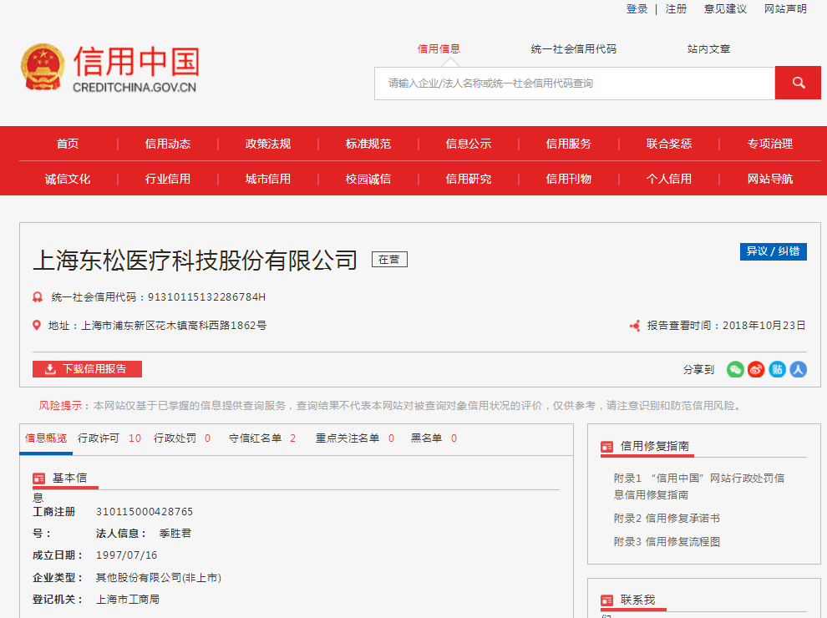

附件8：无重大违法记录承诺书
无重大违法记录承诺书（格式）

上海市儿童医院：

（供应商名称） 参加贵医院组织的 （项目名称） 项目的投标。在此郑重声明：我公司在参加采购活动前三年内，在经营活动中没有重大违法记录。

供应商代表签字：
日期：
供应商名称：
公章：

附件9、无行贿犯罪记录声明函（格式）
无行贿犯罪记录声明函（格式）
上海市儿童医院：

（供应商名称） 参加贵医院组织的 （项目名称） 项目的遴选。在此郑重声明：经查询中国裁判文书网，我公司自开展经营活动以来，未有过行贿犯罪记录。
特此声明。
本公司对上述声明的真实性负责。如有虚假，将依法承担相应责任。

投标人代表签字:______________
日期:___________________
投标人名称:______________________
公章：

